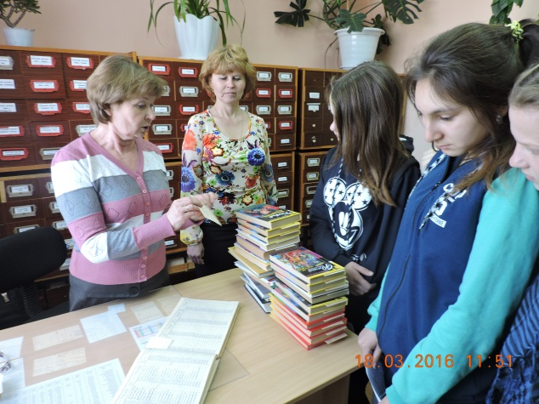
В центральной библиотеке прошел урок профориентации «Библиотечная профессия: мифы и реальность»

18 марта в рамках областного флешмоба «Человек среди профессий» в центральной библиотеке прошел урок профориентации: «Библиотечная профессия: мифы и реальность» с целью расширить и конкретизировать знания учащихся о профессии библиотекаря.
На мероприятие были приглашены учащиеся 8-9 класса Белозерской СОШ. Ребята прослушали увлекательную беседу о том, что современный библиотекарь – это не только хранитель книг. Он еще и педагог, и артист, и маркетолог, и специалист в области информационных технологий. Современные специалисты не отстают от прогресса и в своей деятельности используют все новые информационные технологии. Сегодня библиотекари работают с различными информационными носителями, с аудио- и видеоматериалами, электронной почтой, электронными каталогами, создают базы данных и электронные презентации. Проводят массовые мероприятия по различным темам и направлениям, организуют выставки литературы. Участники мероприятия смогли почувствовать себя в роли библиотекаря, прочитав стихи о книги и библиотеке.
Далее ребята прошли по основным залам библиотеки и познакомились с работой методиста, библиографа, каталогизатора.
В заключение урока, присутствующие получили буклет о профессии библиотекаря с информацией, где в каких учебных заведениях можно приобрести данную профессию.

МКУК «Белозерская МЦБ»

